Мастер – класс по художественно -эстетическому направлению
Сегодня во всём мире стало необычайно модным украшать свой дом, да и себя тоже, всевозможными аксессуарами, сделанными собственными руками. В русский язык прочно вошло модное иностранное слово – хэндмейд. Как говорится - твори, выдумывай, пробуй!
Но что делать, если для занятия вязанием не хватает терпения, при вышивании нитки почему-то путаются, образуя некрасивые узлы, талантом художника природа не наградила, а создавать красивые стильные вещицы так хочется…
5 ноября в нашей школе прошёл мастер-класс по художественно-эстетическому направлению по номинации «Декорирование предметов быта», который организовали и провели учителя профессионально-трудового обучения Светлана Владимировна Востроилова и Марина Юрьевна Масакина.
Цель мастер-класса - обмен опыта работы педагогов по декоративно-прикладному творчеству.
Работая в данной технике, создаются настоящие произведения искусства из обычных вещей. С помощью декорирования можно преобразить до неузнаваемости практически всё: цветочные горшки, вазы, бутылки, тарелки, стаканы, разделочные доски, рамки для фотографий, и многое другое.
При декорировании предметов быта у детей развиваются: фантазия, образное мышление, аккуратность, самостоятельность, творчество, мелкая моторика, самоконтроль. Данная техники вызывает у учащихся огромный интерес.
Декорирование предметов быта: гипс
Гипсовый бинт применяется в качестве нетрадиционного материала для художественного творчества. Он используется для оформления: подставок для карандашей, ручек, салфеток; различных изделий утилитарного назначения; ваз; панно.
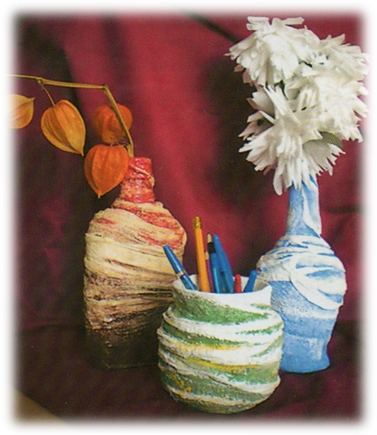
Материалы и инструменты для работы: для основы – стеклянные бутылки, банки из под кофе, старые керамические вазы, сахарницы и прочее; гипсовый бинт, ножницы, вода, суповая тарелка, аэрозольная эмаль разного цвета, акварельные краски или гуашь, кисти, клей МОМЕНТ или ТИТАН, декоративные элементы (бусины, ракушки, маленькие камушки, бисер, пайетки, мех и др.), бесцветный лак.
Технология работы с гипсовым битом.
- Приготовить основу для будущего изделия.
- Гипсовый бинт отмерить в 1,5-2 раза больше декорируемого места.
- Намочить гипсовый бинт, отжать и накладывать на поверхность формы, закладывая небольшие складки. Можно слегка перекручивать бинт.
- Просушить изделие в течение 1 часа.
- Украсить в соответствии с замыслом и назначением изделия.
- Готовое изделие можно покрыть бесцветным лаком.

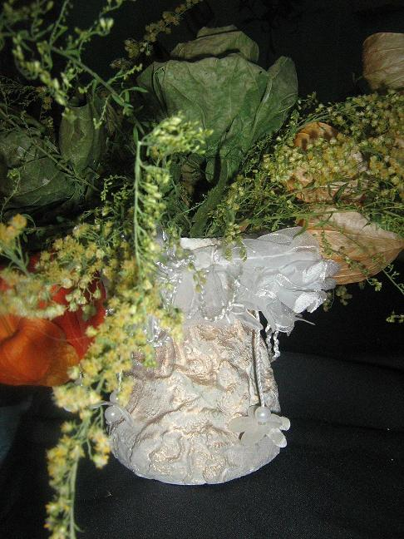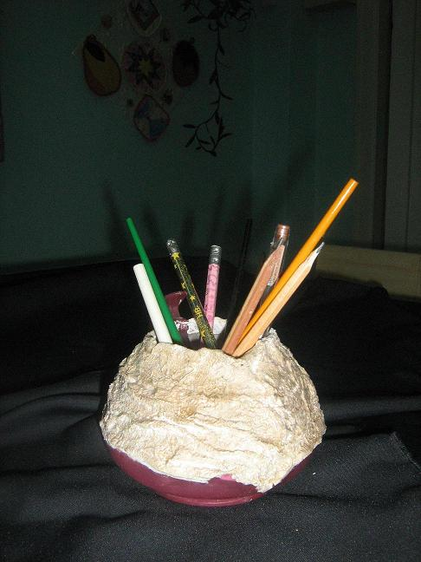

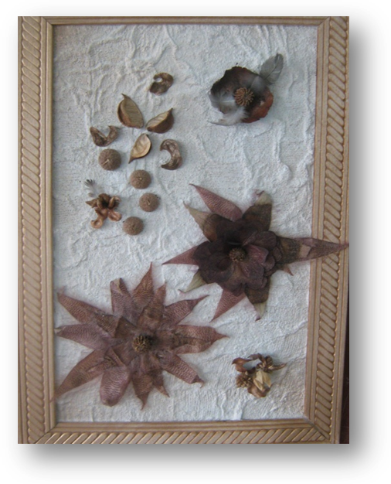
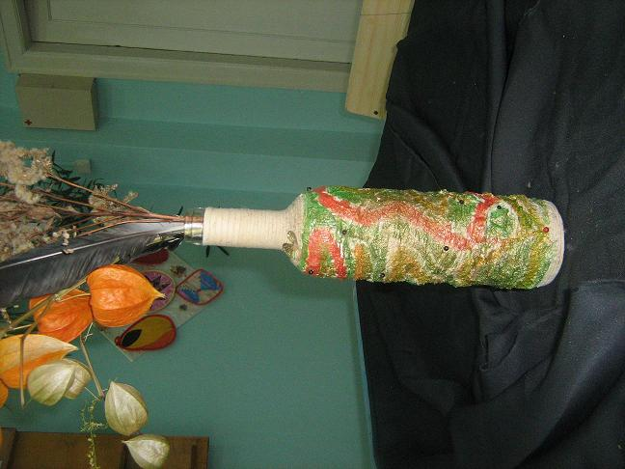

Все педагоги нашей школы приняли активное участие в мастер-классе и показали своё мастерство, создавая оригинальные картины, которые будут украшать коридоры нашей школы.
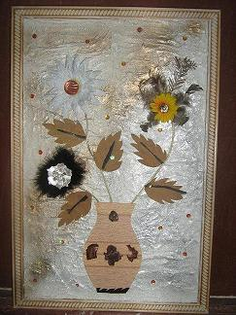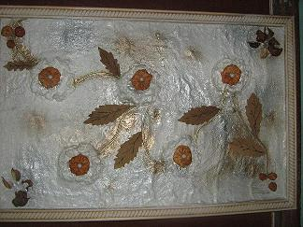

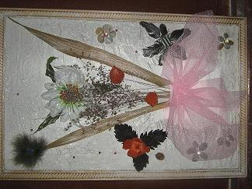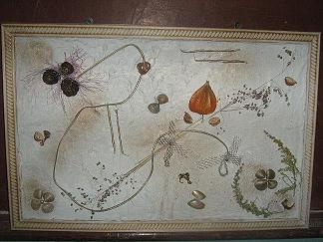

Попробуйте и вы, и эффект превзойдёт все ожидания!
Хорошего Вам настроения!

